Tranzistorul

Tranzistoarele bipolare sunt dispozitive semiconductoare cu doua jonctiuni care functioneaza pe baza injectiei de purtatori minoritari. Tranzistorul poate inlocui trioda cu emisie termoelectrica.
Tranzistorul este alcatuit dintr-un semiconductor cu trei straturi de conductie diferita: un strat n intre 2 straturi p, la tranzistorul p-n-p, sau un strat p intre 2 n, la tranzistorul n-p-n.

P N P N P N

C C
B B
E E

Tranzistorul p-n-p Tranzistorul n-p-n

Functionarea tranzistorului n-p-n
Stratul din mijloc al semiconductorului se numeste baza, straturile laterale se numesc emitor si colector. Baza are o dopare mai mica decat emitorul. Tranzistorul poate fi considerat ca format din doua diode semiconductoare: una emitor-baza si alta baza-colector.
Pentru functionarea tranzistorului, pe dioda baza-colector, se aplica o tensiune inversa, cu polul pozitiv la partea n, adica la colector. Deoarece in zona p nu sunt electroni liberi care sa fie atrasi de polul pozitiv de la colector, in circuitul colectorului curentul este practic nul. Daca in baza se injecteaza electroni din emitor, prin aplicarea unei tensiuni directe pe dioda emitor-baza, electronii injectati vor fi atrasi de colectorul pozitiv si in circuitul colectorului va circula curent. In acest fel curentul in circuitul colectorului este comandat de curentul din circuitul emitorului, care la randul sau este determinat de tensiunea aplicata intre emitor si baza.
Peste anumite valori ale tensiunii baza-colector toti electronii injectati in baza sunt colectati de colector, curentul de colector atinge valori de saturatie si curentul de baza (care circula intre baza si sursa Ubc) este foarte mic. Se observa ca pe masura ce creste curentul emitorului creste si curentul colectorului, iar tensiunea baza-colector practic nu influenteaza curentul colectorului.
Aplicand intre emitor si baza o tensiune alternativa, variatiile de tensiune provoaca variatii ale curentului emitorului, care produc variatii ale curentului colectorului. Pe rezistorul de sarcina Rs, mare, din circuitul colectorului variatiile de curent produc variatii de tensiune, mai mari decat ale tensiunii de intrare. Asadar tranzistorul poate functiona ca amplificator de tensiune.
Pentru ca semnalul amplificat sa nu fie deformat, in circuitul emitorului se introduce o tensiune continua U0 care are rolul de a stabili un punct de functionare al tranzistorului: tensiunea U0 produce unanumit curent de emitor, in jurul caruia se produc variatiile dare de tensiunea alternativa. Daca se alege punctul de functionare pentru care Ie=0, dioda emitor-baza permite numai trecerea alternantelor pozitive, pentru care este polarizata direct si deci tranzistorul functioneaza ca detector.

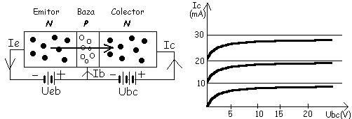
a) Functionarea tranzistorului

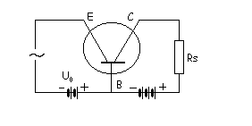

b) Montaj in baza comuna

Tranzistorul p-n-p functioneaza dupa un principiu analog, dar tensiunile aplicate trebuie sa aiba o polaritate inversa.

Etaj de amplificare
Schema unui etaj de amplificare cu un tranzistor montat cu emitorul comun este reprezentata in figura de mai jos. Functionrea sa din acest montaj este analoaga cu a unei triode. Electronii sunt emisi de emitor, controlati de tensiunea aplicata bazei si colectati de colector. Circuitul EDBE este al bazei, iar ECSE este al colectorului. Pe dioda baza-colector se aplica tensiune inversa (de la sursa S). O parte din tensiunea sursei se aplica rezistentei de sarcina si o mica parte diodei emitor-baza. Deoarece tensiunea directa aplicata in felul acesta pe dioda emitor-baza nu este suficienta pentru stabilirea punctului de functionare, pe dioda-emitor-baza se aplica o tensiune mai mare cu ajutorul unui divizor de tensiune format din rezistorii Rd1 si Rd2. Tensiunea sursei se distribuie pe acesti doi rezistori si de pe Rd2 se culege tensiunea necesara pentru stabilirea punctului de functionare.
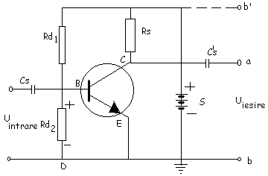
c) Etaj de amplificare

Intrarea in circuitul emitorului se face intre punctul masa si baza cu ajutorul unui condensator Cs care lasa sa treaca numai componentele alternative. Iesirea se face la capetele rezistorului de sarcina. Condensatorul C’s lasa sa treaca numai componenetele alternative si de aceea este indiferent daca iesirea se face intre punctele a si b’ sau intre a si b care include si sursa. In al doilea caz, insa, se poate face conectarea etajului la intrarea unui etaj de amplificare, analog.

Importanta practica
Aparitia tranzistorilor si a celorlalte dispozitive semiconductoare a adus schimbari majore in radiotehnica. Tranzistorii ocupa un volum mic si se poare realiza miniaturizarea aparaturii. Ei nu necesita alimentare de incalzire, iar tensiunea continua necesara pentru functionare este mai redusa decat la tuburi, de aceea au un consum electric mai mic. Ei au de asemenea o durata de functionare mai mare.

